ОПАСНОЕ СЕЛФИ
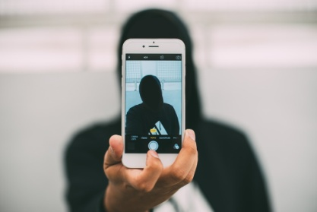
социальные сети в настоящее время крайне популярны. Это уже целый мир внутри интернета, где вы можете не только общаться со своими друзьями, но и делиться своими фотографиями, писать истории и вести бизнес. Многие люди, благодаря социальным сетям, даже становятся популярными. Но, к сожалению, у этого повального увлечения есть и обратная сторона: в погоне за «лайками» (одобряющая оценка – прим. ред.) многие подростки стараются превзойти друг друга, в результате подвергая себя опасности. Это подтверждают многочисленные сводки новостей о различных трагических ситуациях, когда молодые люди погибают, делая селфи в самых опасных местах. Почему социальные сети побуждают рисковать своей жизнью и где не стоит делать фотографии, чтобы не подвергать себя смертельной опасности? Об этом сейчас и поговорим.
В прошлом году девушка, которая приехала из Новой Зеландии в Англию, выпала из окна, делая селфи на балконе. Похожая ситуация произошла и в Москве – молодой парень в попытке запечатлеть себя сорвался с карниза и упал с высоты пятого этажа. Это лишь два случая, но их число по всему миру переваливает уже за несколько тысяч. Правоохранительные органы, обеспокоившись вопросом популярности «смертельных селфи», даже выпустили брошюру, которая наглядно показывает, где не стоит делать фотографии, по причине повышенной опасности.
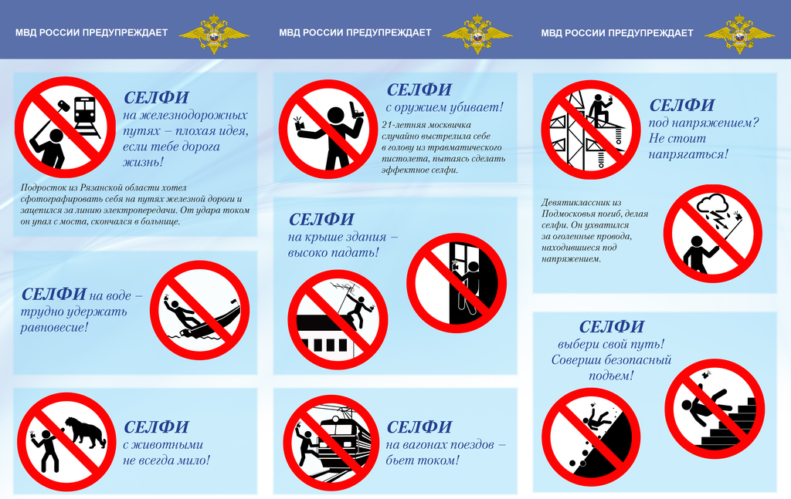

Психологи уже не раз обращали внимание общественности на негативные последствия от желания показать друзьям и всему миру, что «вам и море по колено». Специалисты считают это новым видом проявления нарциссизма и желанием получить социальное одобрение от окружающих. Самоутверждение за счет фотографий в социальных сетях – яркий пример проявления каких-либо комплексов, а также заниженной или завышенной самооценки. К сожалению, некоторым это самоутверждение стоит жизни. Согласитесь, «лайки» уж точно не повод рисковать.

